交通运输布局变化对商业网点位置的影响 ——以成都市商业网点为例
【学习目标】
结合材料，简析交通运输布局变化对商业网点位置的影响。
【互动解疑】
探究一 交通运输布局变化对批发型商业网点分布位置的影响
建于1986年的成都荷花池批发市场，位于成都市二环路火车北站旁，因其便捷的交通条件和政府的重点扶持，上世纪90年代初期荷花池批发市场已闻名全国，成为四川省及西南地区主要的商品分销和中转口岸。进入21世纪，荷花池批发市场周边区域交通环境逐步恶化。按照成都市整体规划，荷花池批发市场将整体搬迁。位于北新干道、绕城高速一侧的成都国际商贸城，将成为新“荷花池”，承接日用品等商品批发。
市中心
20世纪80年代城区范围
商品批发市场
2010年城区范围
三环路
二环路
一环路
城市环线公路
公路
火车北站

1.简析1986年成都市荷花池批发市场选址二环路火车北站附近的主要原因。

2.从交通条件出发，说明成都市荷花池批发市场从火车北站附近搬迁至成都国际商贸城的原因。

探究二 交通运输布局变化对零售型商业网点分布位置的影响
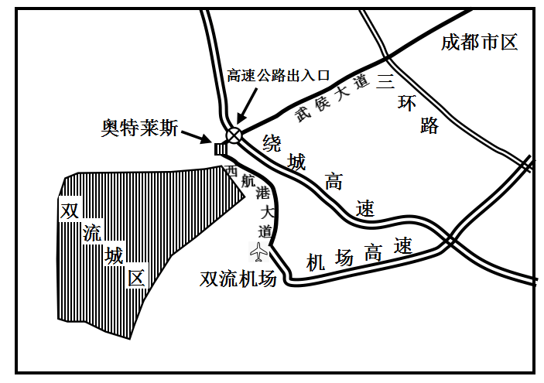
奥特莱斯是以优惠或折扣价格销售当季或非当季的国际品牌货品的商业模式运营的购物商场。由于奥特莱斯主要针对有车一族，往往配备大型停车场。成都奥特莱斯位于双流区现代商贸园区（见下图），紧邻绕城高速和机场高速，占地面60000平方米，总建筑面积超过 44000 平方米，有1000多个免费停车位，是集休闲、餐饮和娱乐为一体的大型现代时尚购物城。
与市中心相比，简析“奥特莱斯”购物中心选址双流现代商贸园的区位优势。

【思维建模】
交通运输布局变化对商业网点位置的影响：

【拓展迁移】
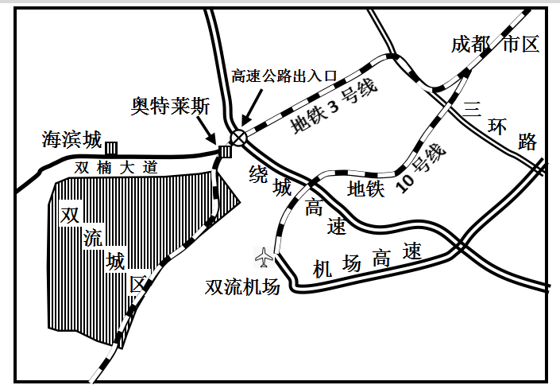
1.2018年12月成都地铁3号线二、三期开通运营，加强了成都和双流的联系，也影响双流商业发展。奥特莱斯商场负责人对双流购物商场发展前景持乐观态度；而海滨城商场负责人则认为双流购物商场将受到不小冲击。
你更认同谁的看法，请结合所学知识说明理由。

2. 甲地某传统美食历史悠久，闻名遐迩。自从沿线高速公路建成后，以经营该传统美食为主的餐饮业在甲地逐渐衰落，而在乙地日趋兴盛。下图示意区域中心城市M至甲地的交通线。
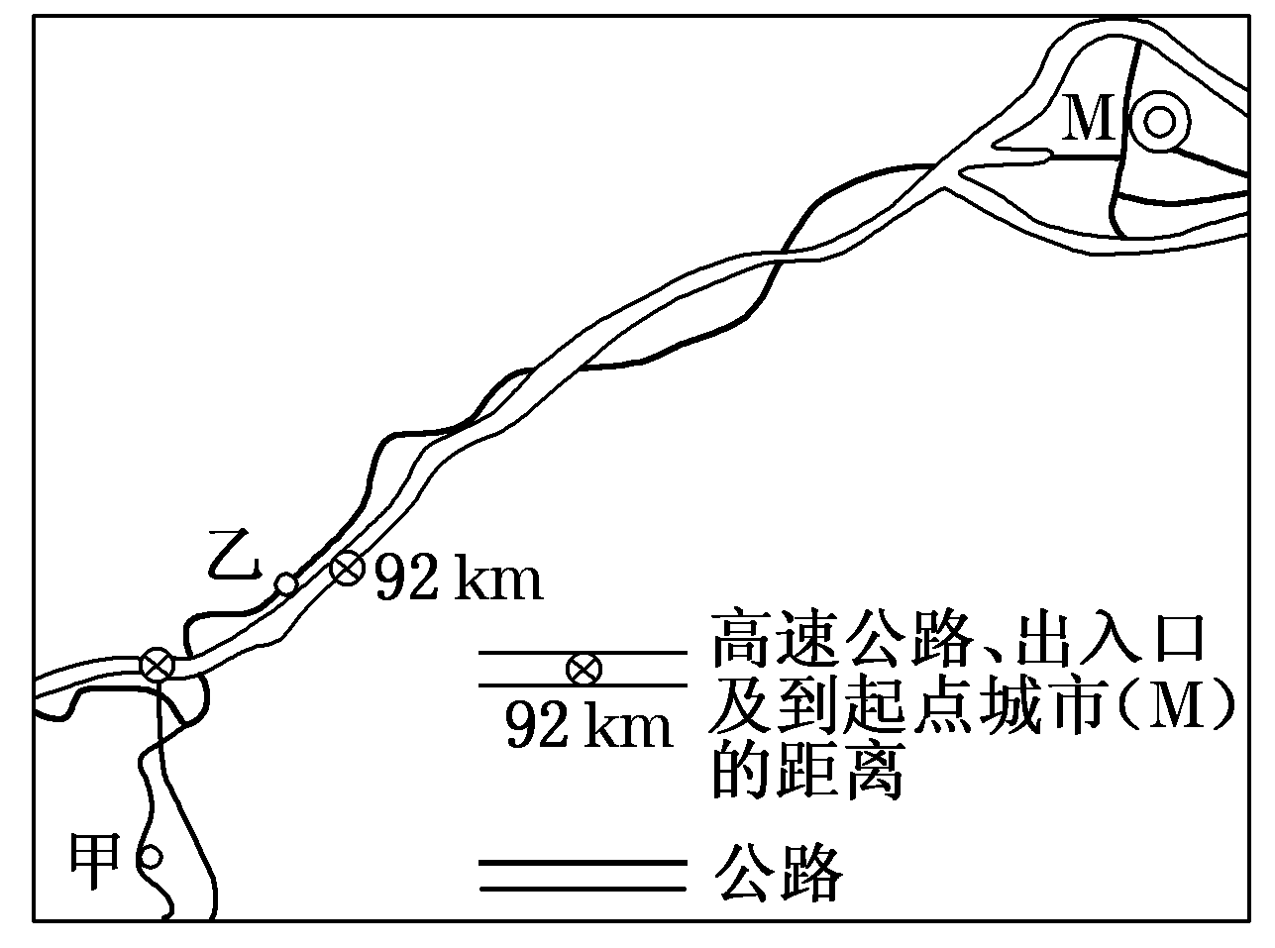
分析高速公路建成后，经营该传统美食的餐饮业在甲地与乙地此衰彼盛的原因。（10分）

